VGG

1.VGG网络架构
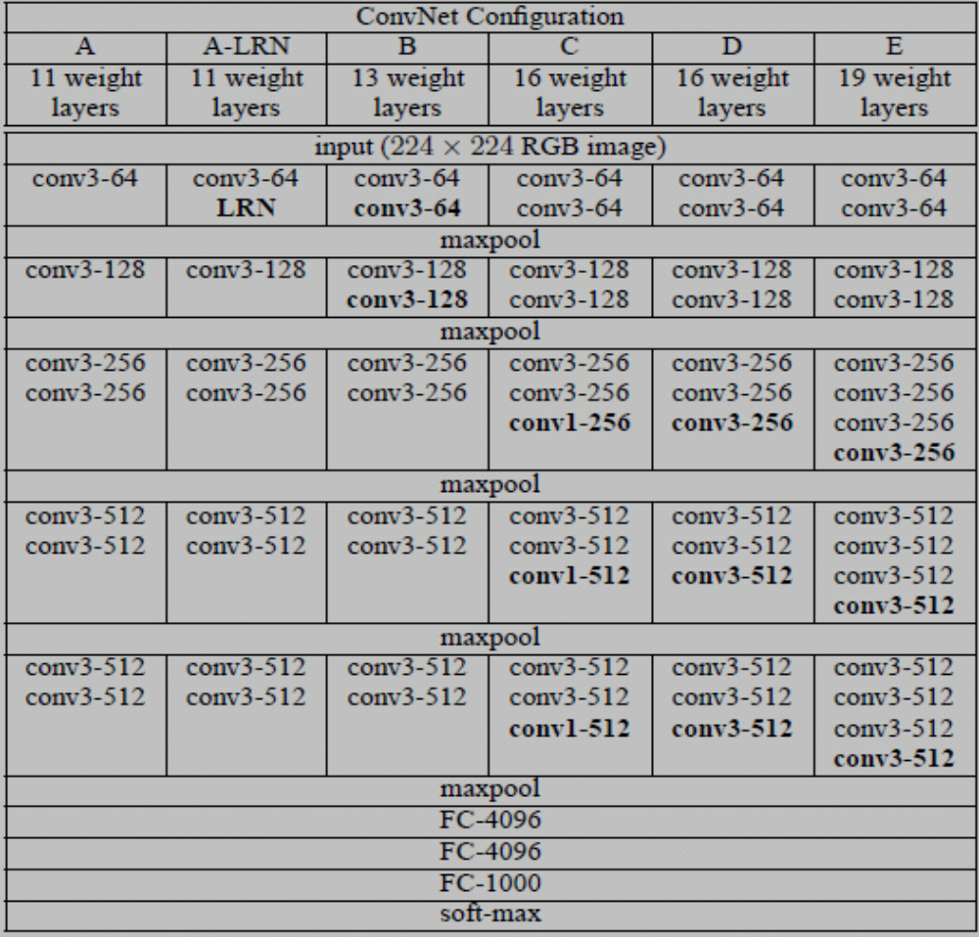
VGG(visual geometry group，超分辨率测试序列)是基于上述文献中的网络结构，由一系列的卷积层组成的深度神经网络，VGG16是相对来说性能比较好且比较常用的网络结构。
该网络结果的输入是固定的224*224的RGB图片，上述文献中提到对于输入不需要做归一化处理，所以在VGG中仅对RGB通道了减去均值的处理，便于后续的PCA操作。
VGG采用的卷积核为3*3，stride：1；卷积操作时对layer做padding处理（padding位置像素值如何确定，利用插值？还是固定为0？）。pooling采用的2*2的窗口，stride：2。
VGG有若干个卷积层（不同的结构有不同的深度的卷积层），三个全连接层，最后一个全连接层有1000-channel，每个channe代表一个分类；一个soft-max层。从上图可以看出VGG网络结构中不存在LRN层（除了A-LRN），因为VGG所有卷积层采用ReLU作为卷积函数，后续实验可以看出VGG-A和VGG-A-LRN的性能几乎没有任何差距，但是VGG-A-LRN由于增加了LRN层，导致计算量的增加。
VGG的卷积核的数目存在一定规律性，最开始卷积核数目为64，经过一次polling卷积核数目翻倍，最大卷积核数目限制在512，下图列出了各种架构下需要的权重数量。
NetWork | A,A-LRN | B | C | D | E
Number of parametes(millions) | 133 | 133 | 134 | 138 | 144

layer | spatial  input | filter  size | pool  size | 0-pad  num | conv.  kernel | MLA  num | ADD  num | ReLU | MUX
conv1 | 224*224 | 3*3_1 | -- | 1 | 64 | 3*3*3*224*224*65 | 224*224*64 | 224*224*64 | --
conv2 | 224*224 | 3*3_1 | -- | 1 | 64 | 3*3*64*224*224*64 | 224*224*64 | 224*224*64 | --
max_pool | 224*224 | -- | 2*2_2 | -- | -- | -- | -- | -- | 112*112*64*3
conv3 | 112*112 | 3*3_1 | -- | 1 | 128 | 3*3*64*112*112*128 | 112*112*128 | 112*112*128 | --
conv4 | 112*112 | 3*3_1 | -- | 1 | 128 | 3*3*128*112*112*128 | 112*112*128 | 112*112*128 | --
max_pool | 112*112 | -- | 2*2_2 | -- | -- | -- | -- | -- | 56*56*128*3
conv5 | 56*56 | 3*3_1 | -- | 1 | 256 | 3*3*128*56*56*256 | 56*56*256 | 56*56*256 | --
conv6 | 56*56 | 3*3_1 | -- | 1 | 256 | 3*3*256*56*56*256 | 56*56*256 | 56*56*256 | --
conv7 | 56*56 | 3*3_1 | -- | 1 | 256 | 3*3*256*56*56*256 | 56*56*256 | 56*56*256 | --
max_pool | 56*56 | -- | 2*2_2 | -- | -- | -- | -- | -- | 25*25*256*3
conv8 | 28*28 | 3*3_1 | -- | 1 | 512 | 3*3*256*28*28*512 | 28*28*512 | 28*28*512 | --
conv9 | 28*28 | 3*3_1 | -- | 1 | 512 | 3*3*512*28*28*512 | 28*28*512 | 28*28*512 | --
conv10 | 28*28 | 3*3_1 | -- | 1 | 512 | 3*3*512*25*25*512 | 28*28*512 | 28*28*512 | --
max_pool | 28*28 | -- | 2*2_2 | -- | -- | -- | -- | -- | 14*14*512*3
conv11 | 14*14 | 3*3_1 | -- | 1 | 512 | 3*3*512*14*14*512 | 14*14*512 | 14*14*512 | --
conv12 | 14*14 | 3*3_1 | -- | 1 | 512 | 3*3*512*14*14*512 | 14*14*512 | 14*14*512 | --
conv13 | 14*14 | 3*3_1 | -- | 1 | 512 | 3*3*512*14*14*512 | 14*14*512 | 14*14*512 | --
max_pool | 14*14 | -- | 2*2_2 | -- | -- | -- | -- | -- | 7*7*512*3
FC1 | 7*7 | -- | -- | -- | 4096 | 7*7*512*4096 | 4096 | 4096 | --
FC2 | 4096 | -- | -- | -- | 4096 | 4096*4096 | 4096 | 4096 | --
FC3 | 4096 | -- | -- | -- | 1000 | 4096*1000 | 1000 | 1000 | --
Total |  |  |  |  |  | 15 096 491 008 | 7 134 184 | 7 134 184 | 4 468 992
Total |  |  |  |  |  | 15 115 228 368(15 G-ops)
Weight: 3*3*3*64+3*3*64*64+3*3*64*128+3*3*128*128+3*3*128*256+3*3*256*256+3*3*256*256+3*3*256*512+3*3*512*512+3*3*512*512+3*3*512*512+3*3*512*512+3*3*512*512+7*7*512*4096+4096*4096+4096*1000=138344128
Bias: 224*224*64+224*224*64+112*112*128+112*112*128+56*56*256+56*56*256+56*56*256+28*28*512+28*28*512+28*28*512+14*14*512+14*14*512+14*14*512+4096+4096+1000=13556712
1.为什么卷积核大小为3*3？
“It is easy to see that a stack of two 3×3 conv. layers (without spatial pooling in between) has an effective receptive field of 5×5; three such layers have a 7 × 7 effective receptive field.”
在说明这个问题之前，需要明白感受野（receptive field）大小的计算过程，为了更好地理解这个计算过程以1-D的layer进行说明：
16 -----------> layer3
13 14 15 -----------> layer2
8 9 10 11 12 -----------> layer1
1 2 3 4 5 6 7 ----------> input layer
假设上述过程是一个包含三个卷积层的1-D神经网络，卷积核大小为3，stride为1，则有layer3的16来源于layer2的（13,14,15），而layer2的13,14,15分别来源于layer1的（8,9,10），（9,10,11），（10,11,12），若此时采用的卷积核大小为5，那么上述layer3的16可以直接从layer1经过卷积而来，同理若采用卷积核大小为7，那么layer3的16可以直接有input layer经过卷积而来。同理可推广至2-D时，对两个layer采用3*3的卷积核的效果等同于一个5*5的卷积核效果，三个layer的3*3的卷积核的效果等同于一个7*7的卷积核。
从上述过程看似乎3*3的卷积核增加了计算量，但总体所需要的权重数目减少。仍以上述结构为例，假设每个卷积层有C-channel（卷积核为3*3和卷积核为7*7时，由input layer到layer3所需要的卷积核数量相同），则到layer3时需要3*((3*3*C)*C)=27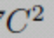个权重值，若采用卷积核大小为7，则需要7*7*C*C=49个权重值，相对于卷积核为3*3时权值的数量81.48%，从这点可以看出，卷积核为3*3可以有效的减少参数的数量。
同时由于采用3*3的卷积核增加的卷积操作的次数，加上利用ReLU的激活函数的非饱和、非线性的特性使得最终输出的分类结果更加可靠。
2.卷积核大小为1*1
在VGG16中有两种结构C和D，C中在7、10、13卷积核大小为1，D中相应卷积核大小为3，按照上述分析卷积核为1时会增加最终输出的非线性关系，更有利于结果的soft-max的输出，但实验证明D的检测效果更好。
卷积核为1的好坏与采用的神经网络结构关系很大，使用卷积核为1的网络有NIN（network in network）网络、GoogleNet。
*NIN网络使用1*1的卷积核，且没有FC层，相应的增加了average pooling层替换FC层，由于FC层参数过多容易导致过拟合的问题。

3.Train过程
训练过程采用文献《ImageNet》中的方式，但有两点不同之处。对于学习函数，本文献中重新定义了参数值，batch size：256；momentum：0.9；weight decay：0.0005；learn rate初始值：0.01，当训练的精确度没有提升时，learn rate更新为原来的1/10，learn rate最多变化三次，且整个训练迭代过程最多不超过74epochs（370K iterations）。
理论上大的参数、深的网络在训练时需要更少的迭代次数，但是并不是参数越大越好，参数越大使得权重更新缓慢，优化速度下降。
除了采用对固定尺寸图片的平移、水平翻转和改变RGB的颜色信息外，还采用不同scale的图片进行训练，scale范围限制在[256:512]。为了加快训练的速度，先采用固定scale的图片进行预训练，在采用不同scale的图片进行训练。

4.Test过程
文献中提及的多规格图片的输入检测方式参考文献《OverFeat: Integrated Recognition, Localization and Detection using Convolutional Networks》，由于对原始图片缩放之后，检测目标的位置不能很好地匹配，导致检测的准确率下降，为了提高准确率就需要提供多种规模的resize，事必导致运算量的增加。OverFeat网络利用神经网络共享特性，一定程度上减少了缩放的规模。
VGG训train程中采用固定的输入尺寸，test过程采用multi-scale输入尺寸的形式（输入尺寸介于[256:512]），具体执行流程如下：
1）采用不同规格的图片作为输入（4种或6种规格）；
2）最后一个maxpool层之前按照原有网络执行；
3）修改最后一个maxpool层为shift-max-pool，对网络中的最后一个卷积层的每一个feature map按照(0,1,2)的变化量分别在(x,y)方位上移位操作，之后进行max-pool操作，这样每个卷积层的feature map得到了9个shift-max-pool后的feature map。移位过程如下图所示，假设最后一个卷积层的一个feature map有一个1-D的20 pixel的数据，按照size = 3，stride=3进行max_pooling，小于stride的部分不进行pooling；
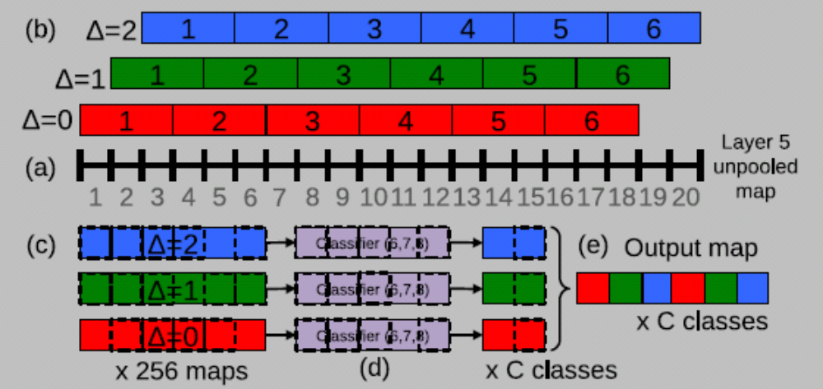
4）利用滑动窗口的形式提取新的feature map的分类信息（具体怎么实现的不清楚）；
5）将第一FC层转换为7*7的卷积层（stride=？），将后两个FC层转换为1*1的卷积层；
6）将输入网络的图片经过水平翻转后重复上述操作，取两个输出层的均值作为最后的预测值。

5.实验结果

5.1 单一规模尺寸性能评估
top-1：multi-class classification error，目标种类的找全率；top-5：the proportion of images such that the ground-truth category is outside the top-5 predicted category，目标物体的准确识别率。实验发现当前训练集下19层的网络结果已达到性能的极限，再深的网络对于性能提升不大，但进一步增大深度且增大训练集有可能会进一步提升性能。
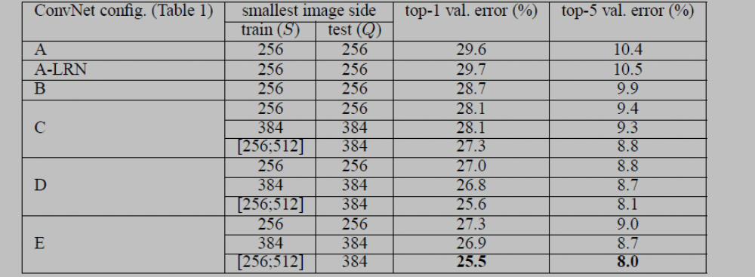

5.2 多规模尺寸性能评估
